Единый классный час «Время выбрало нас» ко Дню памяти о россиянах, исполнивших служебный долг за пределами Отечества-встреча с воинам-интернационалистами
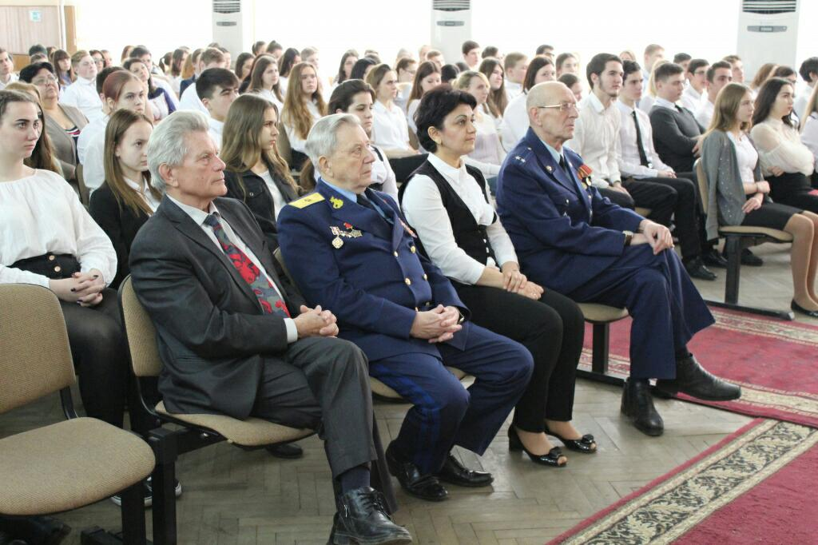
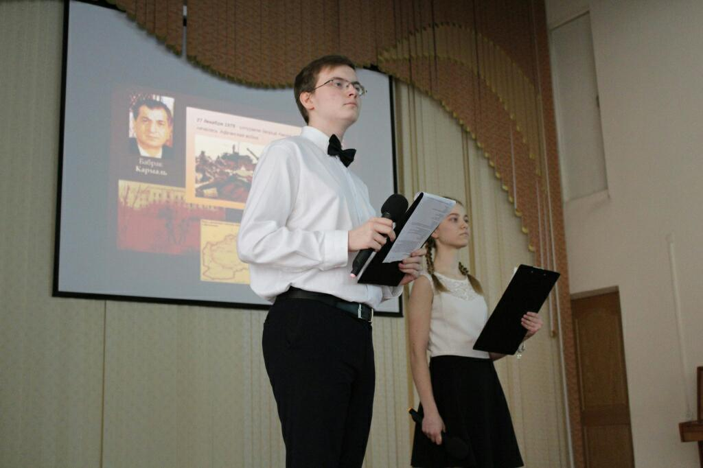
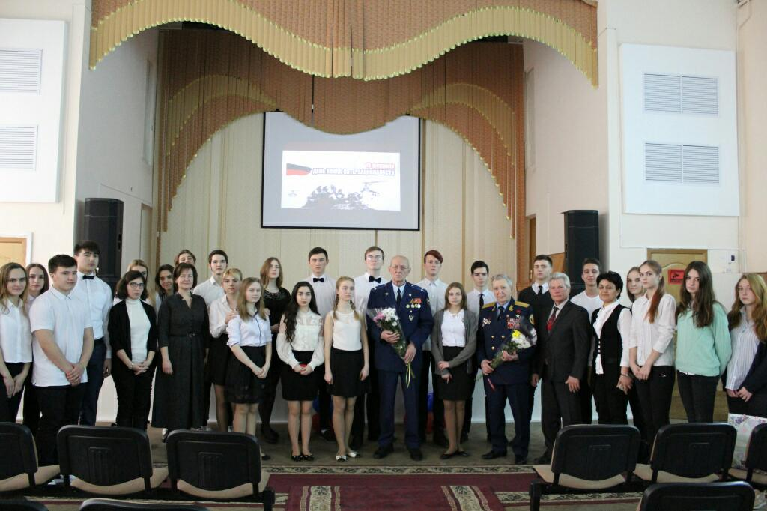
15 февраля 2018 года в рамках месячника Оборонно-массовой и военно-патриотической работы в актовом зале Краснодарского торгово-экономического колледжа был проведен Единый классный час «Время выбрало нас» ко Дню памяти о россиянах, исполнивших служебный долг за пределами Отечества-встреча с воинам-интернационалистами. Ведущие рассказали студентам про годы страшной афганской войны. Война в Афганистане – самый известный и масштабный пример участия советской армии в боевых действиях за пределами страны. За все время Афганской войны в ней приняло участие 525,5 тысяч солдат и офицеров Советской Армии, 95 тысяч военнослужащих и сотрудников пограничных войск КГБ и органов государственной безопасности, внутренних войск МВД и милиции. Прошли через боевые действия в Афганистане и около 21 тысячи гражданских служащих. Афганская война стоила советскому народу 15 052 погибших. Студентам был показан фильм про воинов, которые отдавали свои жизни во имя нашей родины. В завершение мероприятия была минута молчания о погибших в войне.

